Stara norma PN-B-06712:1997 (nieaktualna – powszechnie stosowana przy identyfikowaniu kruszyw mineralnych). Tab.2.23 Stefańczyk Tom1.

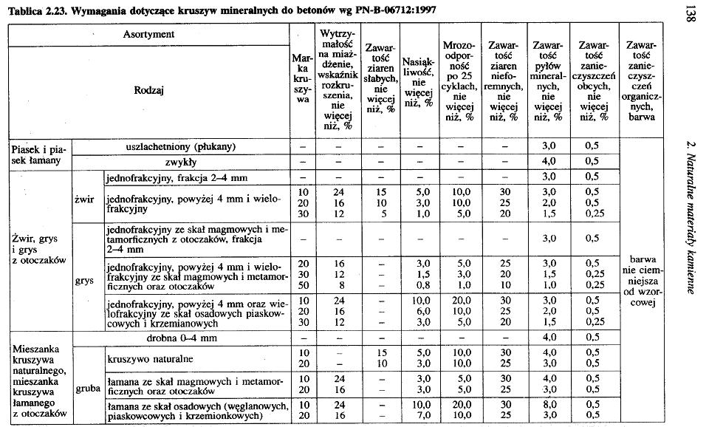


Podział kruszyw na podstawie starej i nowej klasyfikacji.
